产品录入员
1、进入发布界面
发布产品的时候一定要先看库存数，如果库存数量低于200件，就不要发布了，在工作人员给出的任务表格里备注一下
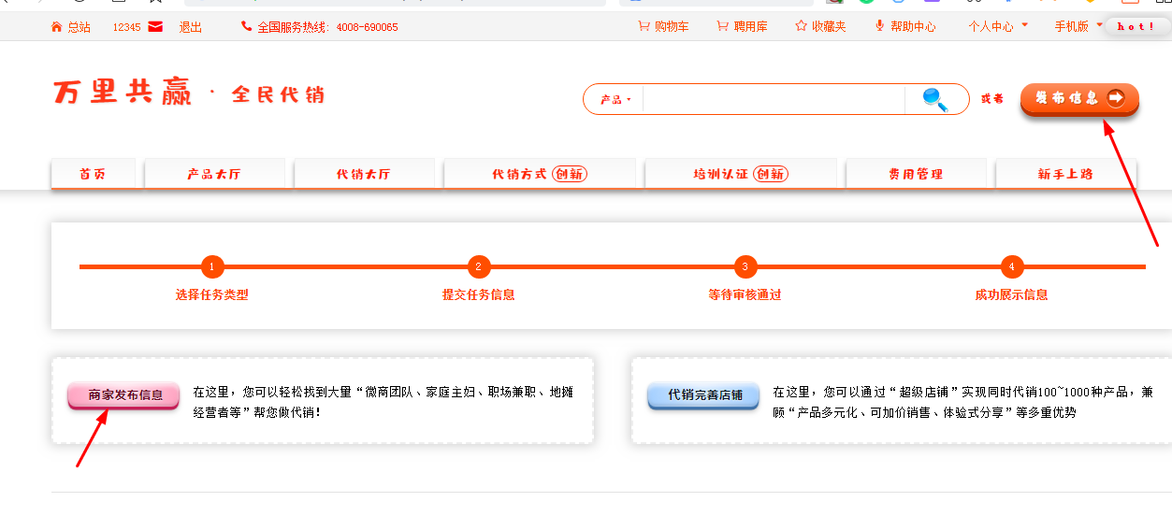
2、根据图中箭头指示，选择相应的类别，点击下一步
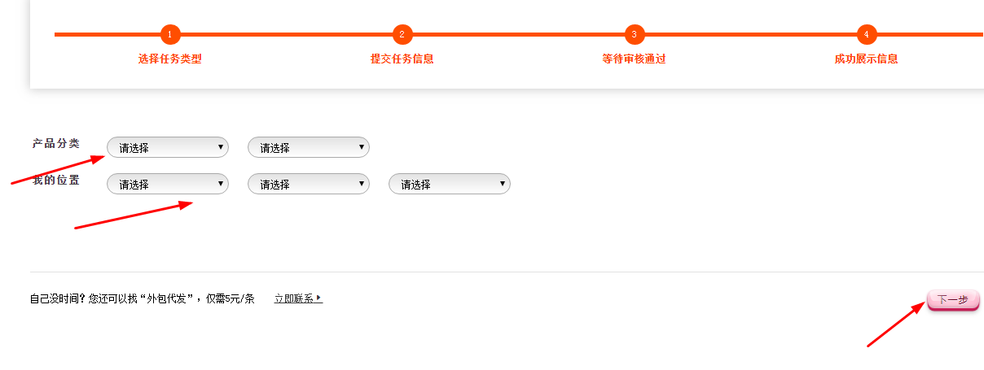
3、根据图中箭头指示，选择相应的类别，点击下一步
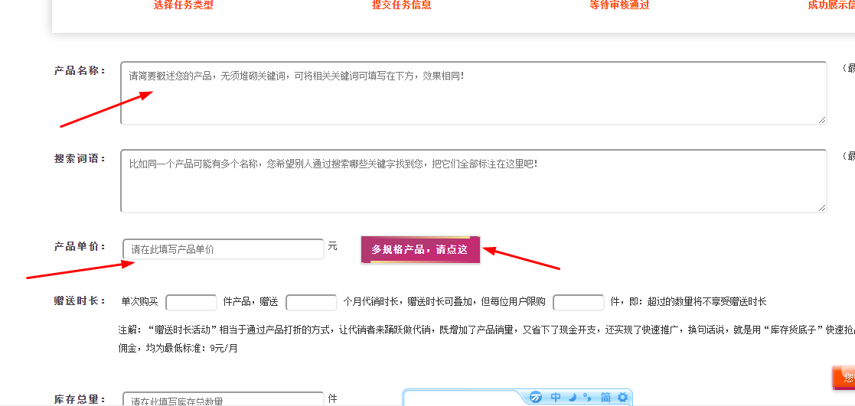
产品名称，直接拷用阿里的产品标题，但是袋发帮，一件代发等类似字样去掉
一般来讲，每个产品都会有颜色，尺寸等不同的规格，点击图中“多规格产品，请点这”
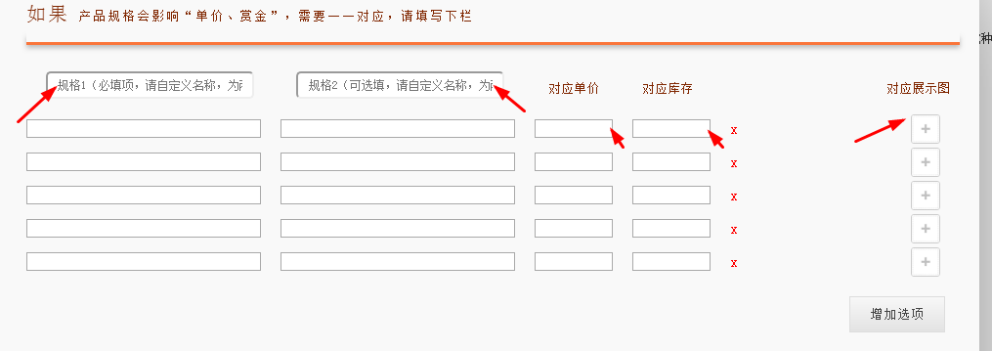
如果该产品只有一个分类，如颜色，则只需在规格1中写上“颜色”两字，如果还有“尺码”这样的分类，则在规格2中填入“尺码”，下面的框框内对应的内容都是根据阿里上的来填写，如阿里上的显示为：
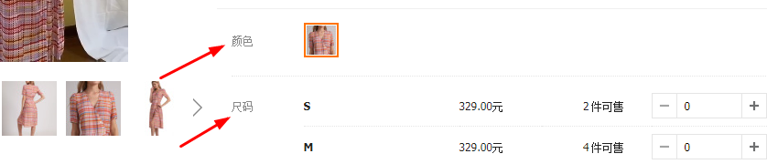

同时，需要将阿里上右边这个小图下载下来（具体的图片下载方法，请参照本文档末尾部分），进行上传。填写完成后，如下图显示：
注意：价格不要按下图填写，而应该是在“代发价”(或者“分销价”)的基础上加上15元

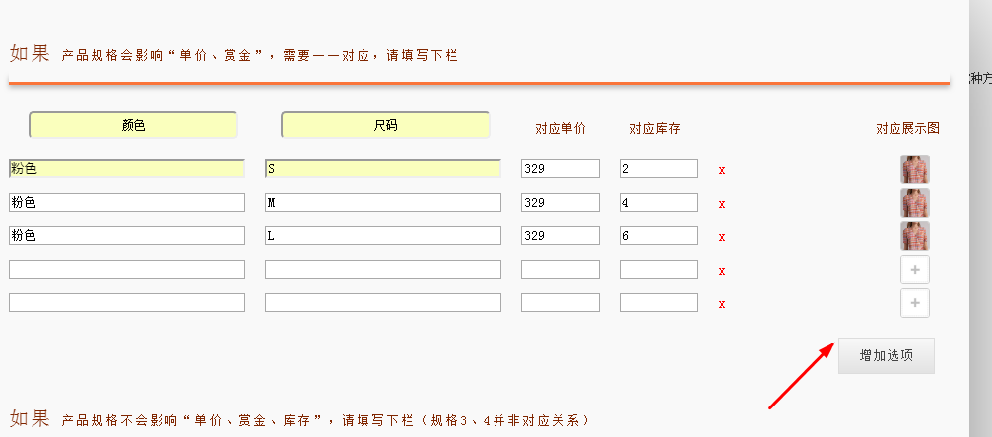

如需要填写的内容更多，输入框不够，则点击“增加选项”添加输入框。
填写完成后，点击下面的“保存并关闭”，则回到了产品发布主界面。
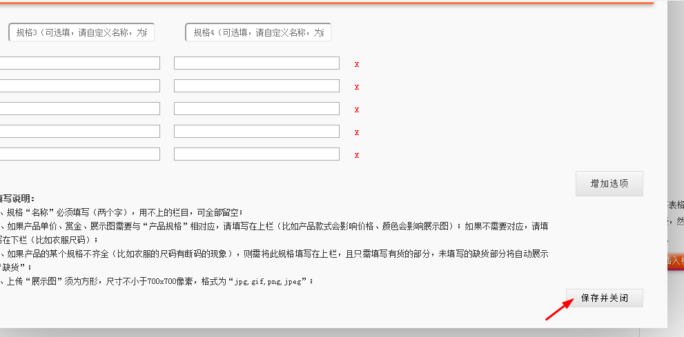
返回主界面后，
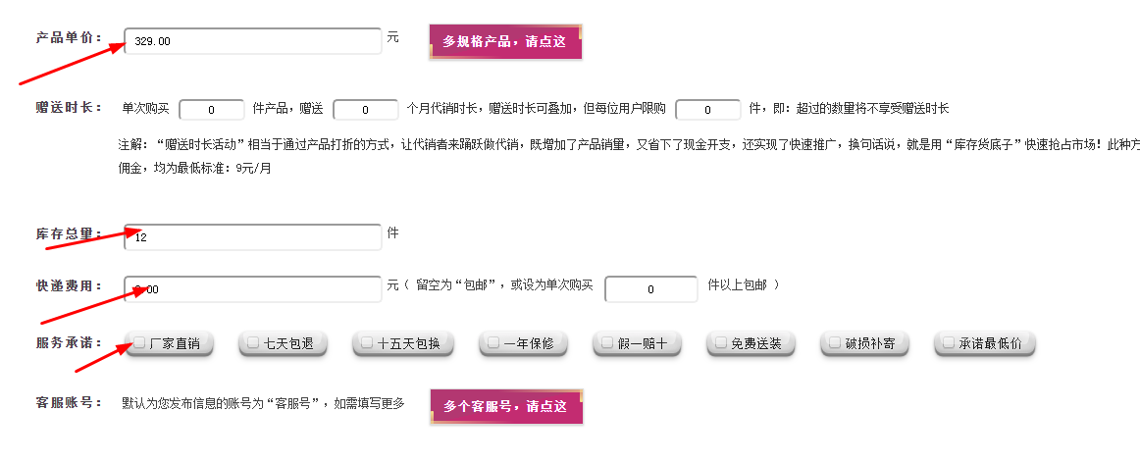

如果是多规格产品，则在输入框里面填写的产品单价，库存总量会自动跳出，只需填写“快递费用”（ 运费填写的时候，一律填写“0” ）、“服务承诺”这两项，这两项都根据阿里上的条件来填写，如图
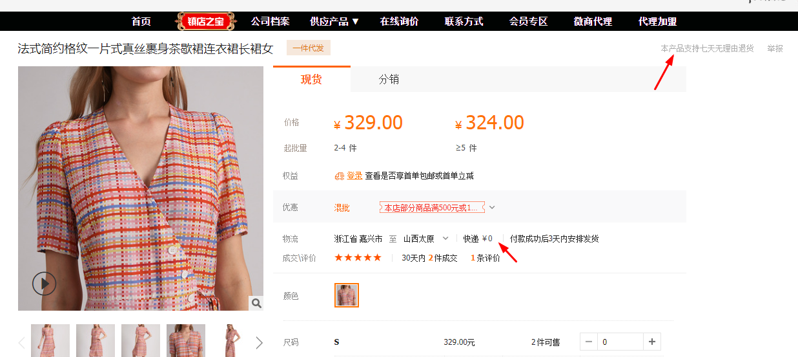
有的产品，如果不支持七天退换货，则不用勾选，有的产品会有15天退换货等，则勾选“15天包换”。
下一步
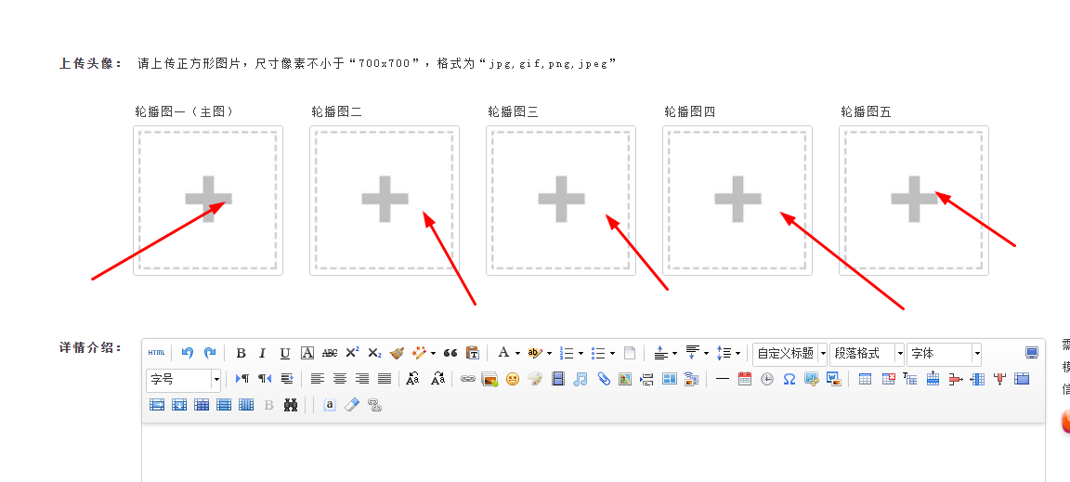

上图中的5幅轮播图，指的是阿里上这5幅。
产品轮播图，及任务详情里面都不能有带阿里等其他网站的网址，且产品轮播图必须要有5张才能发布，否则弃用
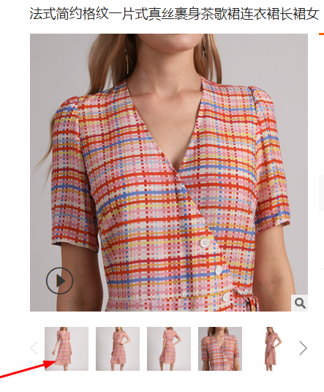
将阿里上这5幅图片，下载后上传。
下一步，
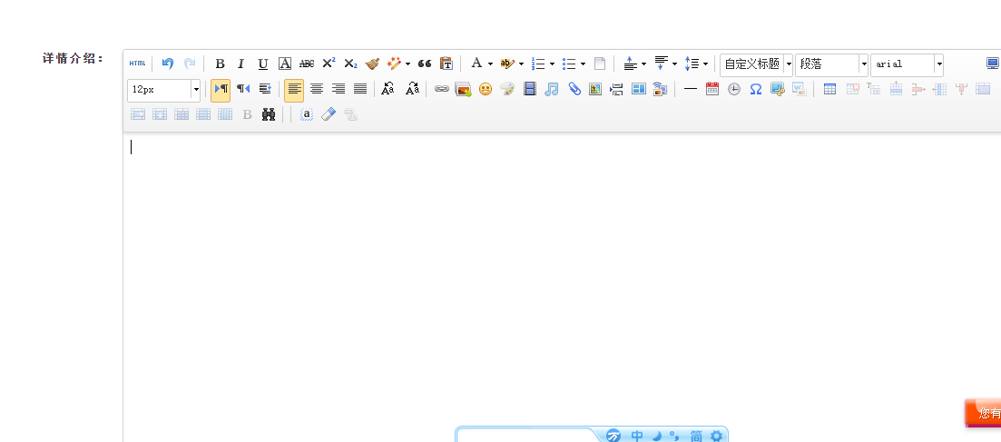
详情介绍里面的内容，直接复制阿里上的详情，如下
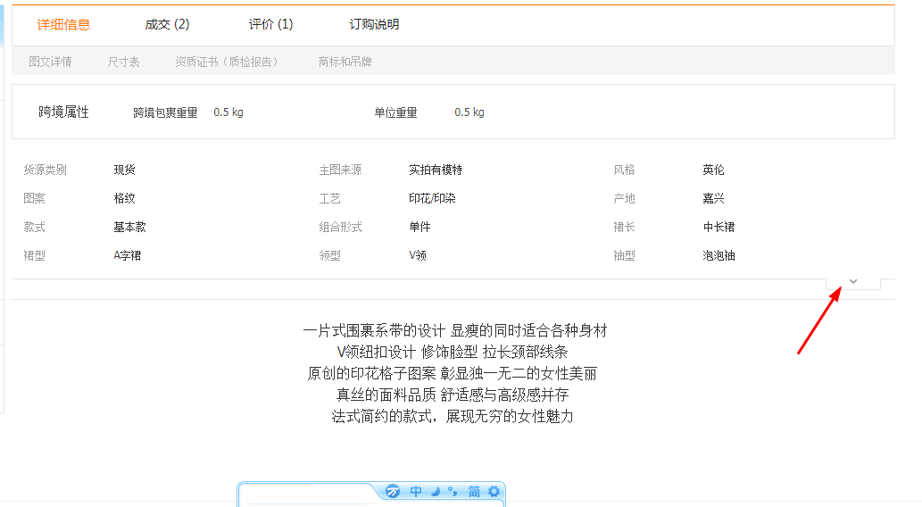
上面的图片因显示问题，只能截图一部分，实际上是需要将阿里上产品的全部详细信息中的文字，图片全部粘贴到咱们平台(需要注意：详情内容中所有涉及到商家名称，阿里巴巴的网址及联系方式的部分都要去掉)。
注意：图中红色箭头标记的小三角，需要点开，里面还有内容需要复制。
下一步，下图中的相关链接，填写阿里上复制过来的产品链接，运营编码统一填写“21”，推荐用户，写兼职者的真实姓名，方便公司统计工作量。
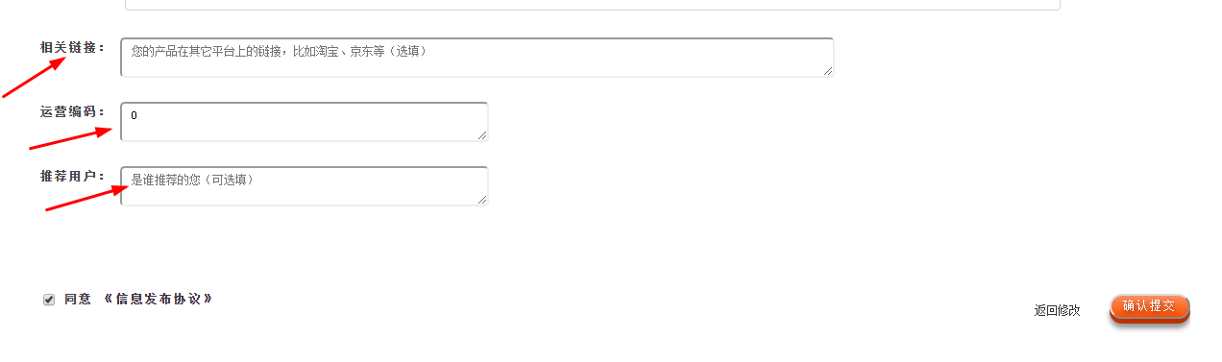

然后点击确认提交，再点击“提交订单”。
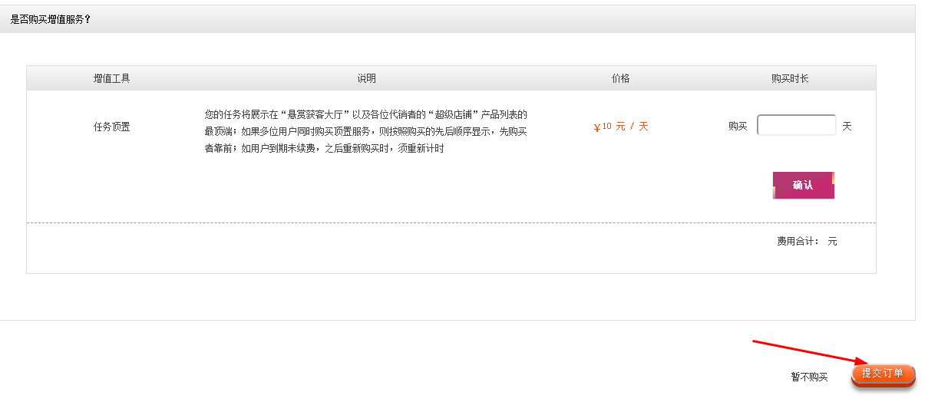

4、工作记录填写
每发布完一个产品，需要将发布的产品编号记录下来，每天的工作结束后，将当天的工作记录发送给兼职主管.

附：阿里上产品图片下载方法
图片下载方法：将鼠标放在需要下载的图片上面，点击打开大图，如下图。再点击下图右上角第三个图标，即可直接保存图片（此方法适用于360浏览器）。
